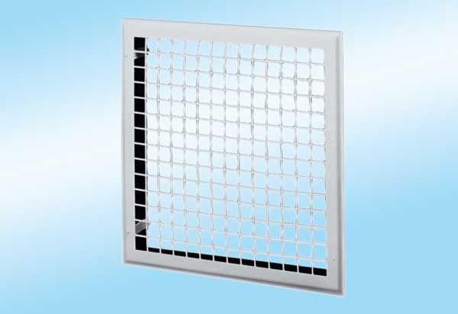Vnitřní mřížka MLG 25Obsah dodávky: 1 kusSortiment: C
Typové číslo: 0151.0062Výrobce: MAICO

